**Билет № 1**

1. Законы Тауке хана «Жеты Жарғы».

2. Охарактеризуйте особенности эпохи мустье.

3. Заполните таблицу:

|  |  |  |
| --- | --- | --- |
| ***Ситуация в Казахстане в годы Первой мировой войны*** | | |
| ***В промышленности*** | ***В сельском хозяйстве*** | ***В общественно-политической жизни*** |
|  |  |  |

**Билет № 2**

1. Присоединение Младшего жуза к России.

2.Охарактеризуйте первые занятия древних людей.

3. Заполните схему «Последствия восстания 1916 года в Казахстане».

**Билет № 3**

1. Абылай хан – выдающиися государственный и политический деятель.

2. Объясните, почему в эпоху палеолита доминировал матриархат*.*

3. Заполните схему «Причины установления двоевластия в Казахстане».

**Билет № 4**

1. Казахстан в эпоху энеолита.

2. Объясните уникальное содержание духовной культуры через призму обычаев и обрядов казахского народа.

3. Заполните схему «Партии и правительства, повлиявшие на установления двоевластия в Казахстане в 1917 году».

**Билет № 5**

1. Антропологическая характеристика людей эпохи бронзы и раннего железа.

2. Определите одно из главных направлений внешней политики Абылая, опираясь на данный текст «…Абылай в 1756 году признал себя вассалом богдыхана и получил княжеский титул. Он отправил аманатом своего сына Адиля, но богдыхан, довольный покорностью Абылая, возвратил Адиля к отцу с милостивой грамотой. Между тем сам Абылай имел свидание с Илийским генерал-губернатором и заключил с ним торговый договор, по которому открыты были в Тарбагатае (Чугучаке) и в Или меновые базары…».

3. Заполните таблицу: Национальные автономии в Казахстане в 1917 году.

|  |  |  |  |
| --- | --- | --- | --- |
| ***Национальные автономии в Казахстане*** | | | |
| ***Автономия*** | ***Время создания*** | ***Руководители*** | ***Политическая деятельность*** |
| ***Туркестанская (Кокандская) автономия*** |  |  |  |
| ***Алашская***  ***автономия*** |  |  |  |

**Билет № 6**

1. Основные причины и предпосылки ликвидации ханской власти в Среднем жузе.

2. Опишите орудия труда древнейшего человека.

3. Заполните сравнительную таблицу:

|  |  |
| --- | --- |
| ***Экономическая политика Советской власти в Казахстане в 1918-1925 годы*** | |
| ***«Военный коммунизм»*** | ***Новая экономическая политика*** |
|  |  |
|  |  |
|  |  |
|  |  |
|  |  |

**Билет № 7**

1**.** «Временное положение по управлению Семиреченской и Сырдарьинской областями 1867 г.».

2. Изменения в хозяйственной деятельности в эпоху мезолита.

3. Заполните схему «Причины голода в Казахстане в 1931-1933 годов».

**Билет № 8**

1. Андроновская культура (территория, хозяйство, культура).

2. Определите вклад Алихана Букейханова в национально-демократическое движение в Казахстане в начале ХХ века.

3. Заполните таблицу:

|  |  |  |
| --- | --- | --- |
| ***Ликвидация неграмотности в Казахстане*** | | |
| ***Даты*** | ***События*** | ***Результаты*** |
| ***1918 год*** |  |  |
| ***1919 год*** |  |  |
| ***1921 год*** |  |  |
| ***1924 год*** |  |  |
| ***1929 год*** |  |  |
| ***1930 год*** |  |  |
| ***1931 год*** |  |  |

**Билет № 9**

1. Сакские племена (тиграхауда, парадарайя, хаомаварга).

2. Социальные проблемы советского общества в 1954-1965 годы.

3. Объясните цитату М.Магауина «…повысилась гражданская активность поэзии, она стала душевной, человечной, обозначилось ее личностное свойство» на примере казахских акынов первой половины XIX века.

**Билет № 10**

1. Духовная культура казахов в XVII-XVIII вв.

2. Определите, как политика освоение целинных и залежных земель повлияла на демографическую структуру Казахстана.

3. Отметьте на контурной карте территорию расселения племени саков- массагетов. Расскажите об археологических памятниках саков - массагетов.

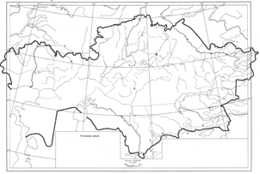

**Билет № 11**

1. Государство уйсунов.

2. Определите влияние процесса приватизации на становление рыночной экономики Республики Казахстан.

3. Сгруппируйте аргументы, подтверждающие, что действия Абылая были направлены на: А) Сохранение суверенитета и целостности границ Казахского ханства; В) Укрепление экономического положения Казахского ханства.

**Билет № 12**

1. Стратегическое партнество Казахстана с ведущими странами мира.

2. Приведите аргументы, доказывающие выгодное стратегическое положение Акмолы в XIX веке.

3. Заполните схему «Социальная структура уйсунов».



**Билет № 13**

1. Государство кангюев.

2. Определите, историческое значение влияния революции 1905-1907 гг. на рост самосознания казахского народа.

3. Оцените роль Лидера Нации Н.А.Назарбаева в формировании независимого государства.

**Билет № 14**

1.Столыпинская аграрная реформа и массовая крестьянская колонизация Казахстана в начале XX века.

2. Определите причины принятия Конституции 1995 года.

3. Сравните общественное устройство уйсунов и хуннов, охарактеризуйте общие и различные черты.

**Билет № 15**

1. Противоречия общественно-политического развития в годы «застоя».

2. Научные экспедиции Чокана Валиханова .

3. Отметьте на контурной карте территорию расселения племени сарматов. Расскажите об археологических памятниках сарматов.



**Билет № 16**

1. Стратегия «Казахстан-2030» - долгосрочная программа развития Казахстана.

2. Объясните выражение, бытовавшее в тюркском обществе «без татов не бывает тюрков».

3. Определите общее и различное в причинах и целях восстании Сырыма Датова и Кенесары Касымова.

**Билет № 17**

1. Завершение процесса присоединения Казахстана к России.

2. Объясните, почему арабы прозвали Сулу кагана «Бодливый».

3. Заполните таблицу:

|  |  |  |  |  |  |
| --- | --- | --- | --- | --- | --- |
| ***Партии*** | | | | | |
| ***Партия*** | ***Год образования*** | ***Лидеры*** | ***Цели*** | ***Задачи*** | ***Печатное издание*** |
| ***«Алаш»*** |  |  |  |  |  |
| ***«Уш жуз»*** |  |  |  |  |  |

**Билет № 18**

1. Национально – освободительное восстание под руководством Кенесары Касымова.

2. Охарактеризуйте причины падения Огузского государства.

3. Заполните схему «Последствия коллективизации сельского хозяйства в Казахстане».

**Билет № 19**

1. Религиозная политика самодержавия в Казахстане в XIX-XX веках.

2. Охарактеризуйте деятельность Коммунистической партии Казахстана в годы «застоя».

3. Заполните схему «Торговля в городах Южного Казахстана в VI-IX веков».

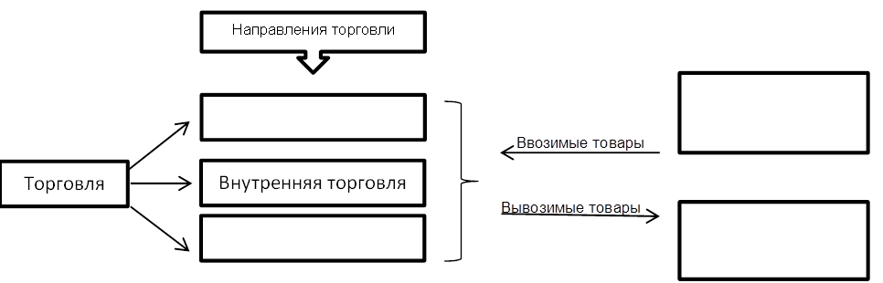

**Билет № 20**

1. Казахстан и международные организации (ООН, ОБСЕ, ШОС, ОДКБ, СНГ).

2. Составьте схему управления войсками найманов, кереитов и жалаиров в XII веке.

3. Объясните последствия административных реформ 1886 года и 1891 года на территории Казахстана.

**Билет № 21**

1. Поэт-просветитель казахского народа Абай Кунанбаев.

2. Докажите что государственные деятели Ж.Шаяхметов, Д.Кунаев и Ж.Ташенов отстаивали национальные интересы.

3. Отметьте на контурной карте территорию Кыпчакского ханства. Назовите племена западного объединения кыпчаков.

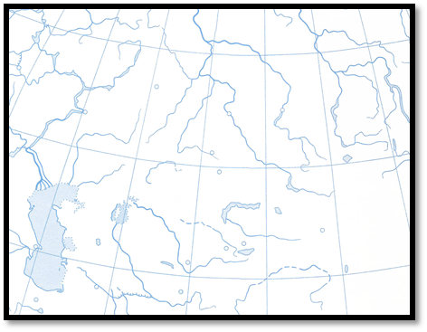

**Билет № 22**

1. Педагог-просветитель казахского народа Ыбрай Алтынсарин.

2. Определите условия жизни городских жителей на примере жилых и хозяйственных помещений XI-XII века.

3. Охарактеризуйте политическую программу партии «Алаш».

**Билет № 23**

1. Развитие промышленности в Казахстане во второй половине XIX века.

2. Определите, соответствовала ли Советская идеология принципам демократии.

3. Отметьте на контурной карте территорию улусу Чагатая. Назовите государства, образовавшиеся после распада улуса.



**Билет № 24**

1. Ак Орда: образование, государственное устройство, общественный строй, политическая история.

2. Определите, почему цели правительства Алаш - Орды и Туркестанской (Кокандской) автономии не были реализованы.

3. Объясните, как учебно-просветительские учреждения и научные общества Казахстана во второй половине XIX века повлияли на общественную жизнь.

**Билет № 25**

1. Казахстан – арсенал фронта.

2. Охарактеризуйте причины распада Ногайской Орды.

3. Отметьте на контурной карте территорию национально – освободительного восстания под руководством Исатая Тайманова и Махамбета Утемисова. Назовите основные сражения повстанцев с карателями.



**Билет № 26**

1. Общественно-политическая жизнь республики 1954-1965 годы: десталинизация и «хрущевская оттепель».

2. Установите взаимосвязь между терминами «казах», «Алаш» и «жуз».

3. Оцените влияние стачки на Успенском руднике в начале ХХ века на развитие рабочего движения в Казахстане.

**Билет № 27**

1. Национально – освободительное движение под руководством Есета Котибарова.

2. Определите причины и последствия демографических изменений в 1930-х годах.

3. Заполните схему «Характеристика видов скотоводства».



**Билет № 28**

1. Развитие торговли и открытие первых банков в Казахстане во второй половине XIX века.

2. Охарактеризуйте политический строй Казахского ханства.

3. Заполните таблицу:

|  |  |
| --- | --- |
| ***Роль Казахстана в годы Великой Отечественной войны*** | |
| ***Промышленность для фронта*** |  |
| ***Сельское хозяйство для фронта*** |  |

**Билет № 29**

1.Реабилитация казахской интеллигенции во второй половине 80-ых годов XX века.

2. Охарактеризуйте личность Кенесары Касымова.

3. Отметьте на контурной карте территорию Казахского ханства в конце XV-XVI вв. Назовите казахских ханов законодателей.



**Билет № 30**

1.Великий казахский ученый Чокан Валиханов.

2. Составьте схему общественного строя Казахского ханства в XVI – XVII века.

3. Заполните схему «Принципы внешней политики независимого Казахстана».